Powszechny Spis Rolny 2020 – wyniki ostateczne w województwie małopolskim
Powszechny Spis Rolny (PSR) został przeprowadzony na terytorium Polski w okresie od 1 września do 30 listopada 2020 r., według stanu na dzień 1 czerwca 2020 r.
Spisem rolnym, jako badaniem pełnym, zostały objęte gospodarstwa rolne, których użytkownikami były osoby fizyczne (gospodarstwa indywidualne) oraz osoby prawne i jednostki organizacyjne niemające osobowości prawnej
Według ostatecznych wyników Powszechnego Spisu Rolnego w 2020 r., utrzymała się notowana od wielu lat tendencja spadku liczby gospodarstw rolnych, przy jednoczesnym wzroście ich średniej powierzchni. Zmniejszyło się pogłowie głównych grup zwierząt gospodarskich. Spadła liczba ciągników oraz opryskiwaczy, natomiast wzrosła liczba kombajnów zbożowych i ziemniaczanych. Mniej niż jedna piąta gospodarstw domowych z użytkownikiem gospodarstwa rolnego uzyskiwała główne dochody z prowadzonej działalności rolniczej.
17,6%
Spadek liczby gospodarstw rolnych w porównaniu z PSR 2010
Dane dla województwa prezentowane są według siedziby użytkowmika, natomiast dane dla gmin – według siedziby gospodarstwa.
- Gospodarstwa rolne
Według ostatecznych wyników Powszechnego Spisu Rolnego w 2020 r., liczba gospodarstw rolnych w województwie małopolskim wyniosła 126,7 tys. i w porównaniu z wynikami uzyskanymi w PSR 2010 r. zmniejszyła się o 27,1 tys., tj. o 17,6%. W kraju spadek liczby gospodarstw rolnych w tym okresie wyniósł 12,7%. Gospodarstwa rolne z siedzibą użytkownika w województwie małopolskim stanowiły 9,6% ogólnej liczby gospodarstw w kraju, co oznacza, że odsetek ten był o 0,6 p. proc. niższy niż w 2010 r.
Z analizy zmiany liczby gospodarstw rolnych w poszczególnych grupach obszarowych użytków rolnych wynika, że najgłębszy spadek w relacji do 2010 r. wystąpił wśród gospodarstw
W 2020 r. średnia powierzchnia UR w gospodarstwie rolnym wyniosła 4,4 ha (3,9 ha
w 2010 r.)
w grupie obszarowej 1–5 ha UR (o 20,9%), a w dalszej kolejności w grupie 5–10 ha UR (o 14,0%). Wśród gospodarstw średniej wielkości liczba jednostek wzrosła, w tym zwłaszcza w grupie obszarowej 15–20 ha UR (o 31,1%), a następnie w grupie obszarowej 10–15 ha UR (o 7,4%). Zmiany sygnalizujące kierunki rozwoju rolnictwa w województwie obrazuje wzrost liczby gospodarstw dużych o powierzchni 20–50 ha UR (o 80,0%) oraz gospodarstw największych o powierzchni 50 ha UR i więcej (o 80,4%). Ponadto zwiększyła się również liczba gospodarstw najmniejszych, tj. o powierzchni do 1 ha UR (o 4,1%).z PSR2010
W omawianym okresie odnotowano zmiany w strukturze gospodarstw rolnych. Udział gospodarstw o powierzchni 1-5 ha UR w ogólnej liczbie gospodarstw zmniejszył się o 3,9 p. proc. Udziały gospodarstw należących do pozostałych grup obszarowych wzrosły w porównaniu z danymi z 2010 r., w tym w największym stopniu gospodarstw dużych o powierzchni 20–50 ha UR (o 0,8 p. proc.) oraz gospodarstw średnich o powierzchni 10–15 ha UR (o 0,7 p. proc.).
Większy spadek liczby gospodarstw rolnych niż powierzchni użytków rolnych, skutkował wzrostem średniej powierzchni użytków rolnych (UR) przypadającej na 1 gospodarstwo rolne z 3,9 ha w 2010 r. do 4,4 ha w 2020 r. (w kraju odnotowano wzrost z 9,8 ha do 11,4 ha).
W strukturze gospodarstw według rodzaju prowadzonej działalności rolniczej w porównaniu z 2010 r. zaobserwowano istotne zmiany. Nadal ponad połowę ogólnej liczby gospodarstw stanowiły jednostki prowadzące zarówno produkcję roślinną, jak i zwierzęcą – 53,5%, ale ich odsetek zmniejszył się w porównaniu z 2010 r. o 13,6 p. proc. na rzecz gospodarstw prowadzących wyłącznie działalność roślinną (45,9%). Odsetek gospodarstw zajmujących się wyłącznie produkcją zwierzęcą wyniósł, podobnie jak w 2010 r., 0,6%. W Polsce odsetek gospodarstw rolnych zajmujących się produkcją mieszaną wyniósł 43,6% i obniżył się o 17,0 p. proc. na rzecz gospodarstw prowadzących wyłącznie produkcję roślinną (55,8%).
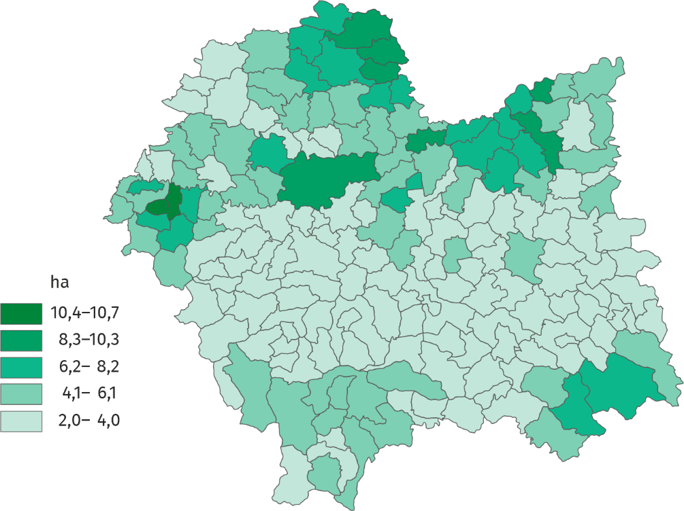
Mapa 1. Średnia powierzchnia użytków rolnych według gmin w 2020 r.
- Użytkowanie gruntów i powierzchnia zasiewów
Według ostatecznych wyników Powszechnego Spisu Rolnego w 2020 r. powierzchnia gruntów ogółem użytkowanych w gospodarstwach rolnych wyniosła 670,7 tys. ha i w porównaniu z 2010 r. zmniejszyła się o 73,6 tys. ha, tj. o 9,9% (w kraju – spadek o 1,9%). Użytki rolne w gospodarstwach rolnych zajmowały 557,4 tys. ha, co stanowiło 83,1% powierzchni ogólnej (w Polsce – 89,7%). W porównaniu z 2010 r. areał tych gruntów zmniejszył się (o 6,3%), natomiast ich udział w powierzchni ogółem zwiększył się w porównaniu z poprzednim spisem (o 3,1 p. proc.).
Powierzchnia UR w porównaniu z poprzednim spisem zmniejszyła się o 9,9%
Użytki rolne utrzymywane w dobrej kulturze rolnej zajmowały 542,7 tys. ha, tj. 97,4% powierzchni użytków rolnych, natomiast powierzchnia pozostałych użytków rolnych wyniosła 14,7 tys. ha i stanowiła 2,6%.
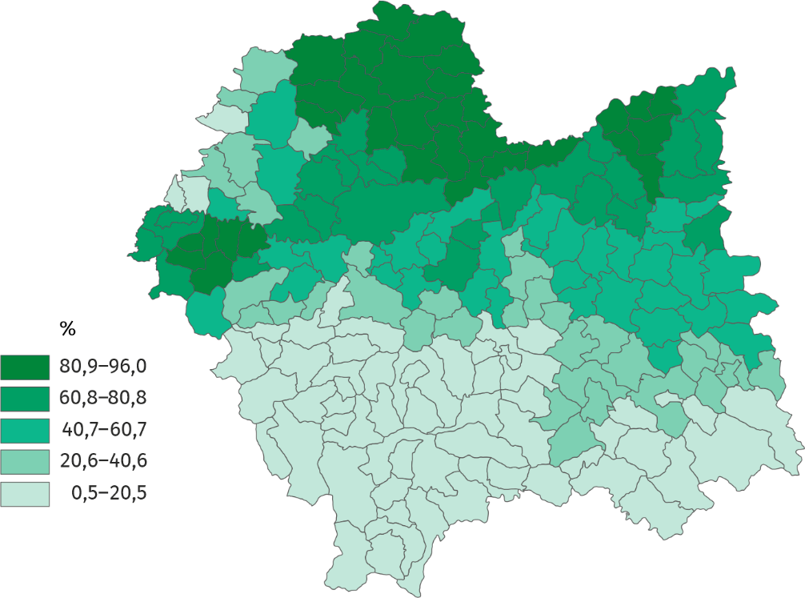
Mapa 2. Udział powierzchni zasiewów w ogólnej powierzchni użytków rolnych według gmin w 2020 r.
W strukturze użytkowania gruntów odnotowano wzrost udziału powierzchni zasiewów – o 4,7 p. proc., łąk trwałych – o 2,3 p. proc. oraz upraw trwałych – 0,1 p. proc. Zmniejszył się natomiast udział lasów i gruntów leśnych – o 3,1 p. proc., gruntów ugorowanych – o 2,5 p. proc., pastwisk trwałych – o 0,5 p. proc., a także pozostałych gruntów – o 0,2 p. proc. Ostateczne wyniki spisu rolnego pokazują, że ogólna powierzchnia zasiewów w gospodarstwach rolnych w 2020 r. wyniosła 293,4 tys. ha i była większa o 0,9% w porównaniu z 2010 r. (w kraju wzrost o 5,7%). W strukturze zasiewów nadal dominują zboża (73,6%), których powierzchnia uprawy wyniosła 215,8 tys. ha.
Przeważającą część po-wierzchni użytków rolnych zajmowały zasiewy
W strukturze zasiewów zmniejszył się udział ziemniaków i warzyw gruntowych, zwiększył natomiast udział zbóż oraz rzepaku i rzepiku
Porównując lata ubiegłe do danych z 2020 roku możemy zaobserwować pewne zmiany w strukturze zasiewów poszczególnych upraw. W porównaniu do 2010 r. zmniejszył się udział ziemniaków (o 5,7 p. proc.) i warzyw gruntowych (o 0,4 p. proc.), natomiast zwiększył się udział zbóż (o 4,1 p. proc.) oraz rzepaku i rzepiku (o 2,7 p. proc.). Udział buraków cukrowych pozostał na niezmienionym poziomie.
- Pogłowie zwierząt gospodarskich
Ostateczne wyniki PSR 2020 wykazały że pogłowie bydła w województwie małopolskim wyniosło 165,6 tys. sztuk, w tym krów 78,6 tys. sztuk. W porównaniu ze spisem rolnym z 2010 r. pogłowie bydła zmniejszyło się o 31,0 tys. sztuk, tj. o 15,8%, w tym krów o 30,6 tys. sztuk, tj. o 28,0%. Udział województwa w krajowym pogłowiu bydła zmniejszył się z 3,4% w 2010 r. do 2,6% w 2020 r. Średnia obsada bydła na 100 ha użytków rolnych w 2020 r. wyniosła 30 sztuk (w Polsce 42 sztuki) i była mniejsza o 3 sztuki od notowanej w 2010 r. (w kraju wzrosła o 3 sztuki).
W 2020 r. na 100 ha użytków rolnych przypadało średnio 30 sztuk bydła i 27 sztuk świń
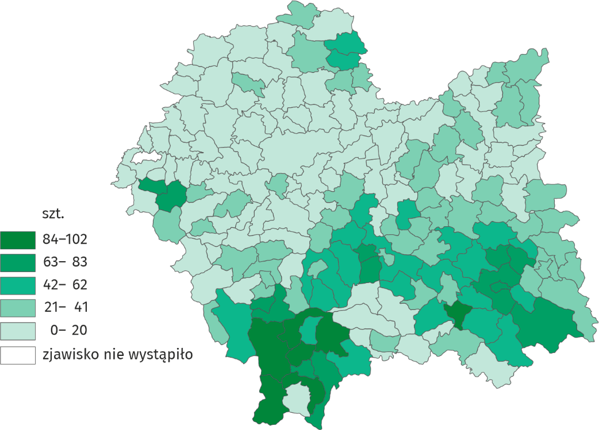
Mapa 3. Obsada bydła w sztukach na 100 ha użytków rolnych według gmin w 2020 r.
W 2020 r. pogłowie świń liczyło 151,4 tys. sztuk, w tym loch 16,4 tys. sztuk. W latach 2010–2020 pogłowie świń zmniejszyło się o 205,3 tys. sztuk, tj. o 57,6%, w tym loch o 30,5 tys. sztuk, tj. o 65,0%. Spadek pogłowia świń wynikał głównie z niestabilnej sytuacji na rynku trzody chlewnej, niskiej opłacalności tuczu i występowania ognisk afrykańskiego pomoru świń (ASF). Udział województwa w krajowym pogłowiu świń zmniejszył się z 2,3% w 2010 r. do 1,4% w 2020 r. Średnia obsada świń na 100 ha użytków rolnych w 2020 r. wyniosła 27 sztuk (w kraju 75 sztuk) i była mniejsza o 33 sztuki od notowanej w 2010 r. (w Polsce zmniejszyła się o 28 sztuk).
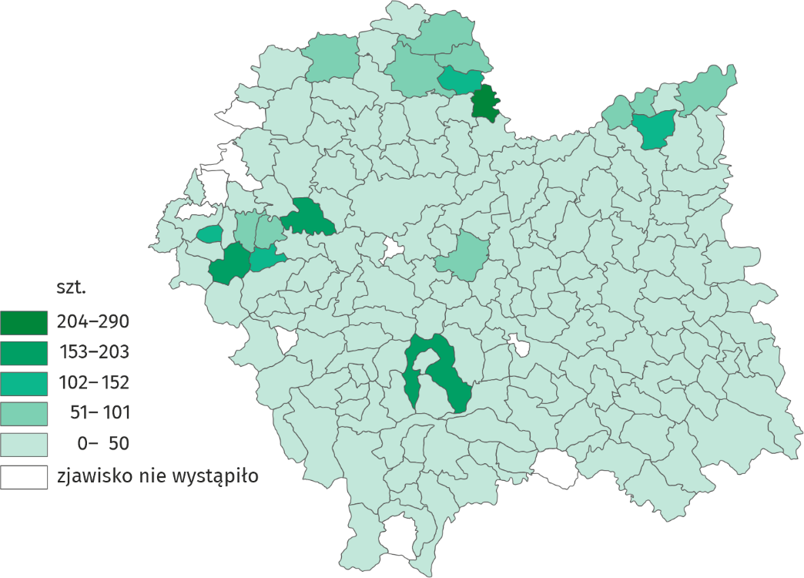
Mapa 4. Obsada świń w sztukach na 100 ha użytków rolnych według gmin w 2020 r.
Pogłowie drobiu według PSR 2020 wyniosło 5,3 mln sztuk, w tym 2,4 mln sztuk kur niosek. W porównaniu z 2010 r. stan pogłowia drobiu zmniejszył się o 1,0 mln sztuk, tj. o 16,3%, w tym kur niosek o 0,4 mln sztuk, tj. o 13,8%. Udział województwa w krajowym pogłowiu drobiu zmniejszył się z 3,6% w 2010 r. do 2,3% w 2020 r. Przeciętnie na 100 ha użytków rolnych w 2020 r. przypadało 946 sztuk drobiu (w Polsce 1511 sztuk), tj. o 112 sztuk mniej w relacji do 2010 r. (w kraju odnotowano wzrost o 338 sztuk).
Obsada drobiu na 100 ha użytków rolnych wyniosła 946 sztuk
- Ciągniki i maszyny rolnicze
Według ostatecznych wyników spisu rolnego w 2020 r., w gospodarstwach rolnych w województwie małopolskim znajdowało się 106,4 tys. ciągników, tj. o 1,6% mniej niż w 2010 r. Na 100 gospodarstw rolnych przypadały średnio 84 ciągniki (w kraju – 110), wobec 70 (w kraju – 94) w 2010 r. Na 100 ha użytków rolnych przypadało 19 ciągników (w kraju – 10), wobec odpowiednio 18 (w kraju 10) w 2010 r. Wraz ze spadkiem liczby ciągników w gospodarstwach rolnych, zmniejszyła się również średnia powierzchnia użytków rolnych przypadająca na 1 ciągnik, która wyniosła 5,2 ha (wobec 5,5 ha w 2010 r.).
Spadła liczba ciągników oraz opryskiwaczy, natomiast wzrosła liczba kombajnów zbożowych i ziemniaczanych
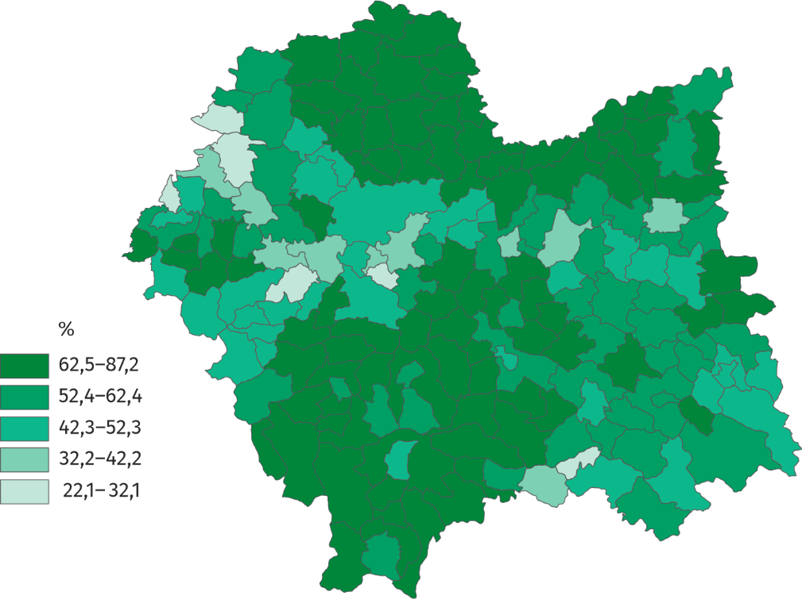
Mapa 5. Udział gospodarstw rolnych wyposażonych w ciągniki w ogólnej liczbie gospodarstw według gmin w 2020 r.
Zmiany powierzchni upraw głównych ziemiopłodów, unowocześnienie parku maszynowego, jak również rosnąca dostępność źródeł finansowania zakupu nowoczesnych maszyn, ukształtowały obecny stan wyposażenia gospodarstw w maszyny i urządzenia rolnicze. Przy utrzymującej się przewadze zbóż w strukturze powierzchni zasiewów i jednoczesnym dynamicznym wzroście powierzchni uprawy rzepaku, w 2020 r. w gospodarstwach rolnych znajdowało się 8,6 tys. kombajnów zbożowych, tj. o 13,2% więcej niż w 2010 r. Pomimo znacznego spadku powierzchni upraw ziemniaków, odnotowano niewielki wzrost – 0,3% do 5,5 tys. – liczby kombajnów ziemniaczanych. Równocześnie zmniejszyła się o 5,9% liczba opryskiwaczy polowych i sadowniczych do stosowania środków ochrony roślin (24,8 tys.).
- Źródła dochodów gospodarstw domowych z użytkownikiem gospodarstwa rolnego
W okresie od 2 czerwca 2019 r. do 1 czerwca 2020 r. włącznie, 126,4 tys. gospodarstw domowych z użytkownikiem gospodarstwa rolnego uzyskiwało dochody z prowadzonej działalności rolniczej. Działalność rolnicza stanowiła główne źródło utrzymania, czyli źródło dochodów przekraczające 50% dochodów ogółem, jedynie dla 15,6% gospodarstw domowych z użytkownikiem gospodarstwa rolnego (w kraju – 30,3%). Był to drugi (po województwie podkarpackim) najniższy wynik w Polsce. Odsetek gospodarstw domowych utrzymujących się głównie z rolnictwa zmalał w relacji do 2010 r. o 2,3 p. proc., co wskazuje na postępujący spadek zainteresowania tą formą uzyskiwania dochodów (w Polsce – spadek o 3,5 p. proc.).
Mniej niż jedna piąta gospodarstw domowych z użytkownikiem gospodarstwa rolnego uzyskiwała główne dochody
z prowadzonej działalności rolniczej

Wśród pozostałych gospodarstw domowych użytkujących gospodarstwa rolne, główne źródła dochodów stanowiły: praca najemna (38,8%), emerytury i renty (21,4%), działalność pozarolnicza (9,5%) oraz inne niezarobkowe źródła utrzymania (2,9%). W relacji do 2010 r. zwiększył się odsetek głównych dochodów gospodarstw z tytułu pracy najemnej (o 4,3 p. proc.) i z tytułu innych niezarobkowych źródeł utrzymania (o 0,1 p. proc.), a zmniejszył z tytułu emerytury i renty (o 1,6 p. proc.) oraz prowadzenia działalności pozarolniczej (o 0,8 p. proc.).
- Nakłady pracy i struktura pracujących w gospodarstwach rolnych
Całkowite nakłady pracy ludzkiej w gospodarstwach indywidualnych wyniosły wg PSR 2020 – 126,4 tys. AWU, w tym zdecydowaną większość (96,7%) stanowiły nakłady pracy użytkownika i jego rodziny – łącznie 122,2 tys. AWU. W relacji do 2010 r. całkowite nakłady zmniejszyły się o 67,2 tys. AWU, tj. o 32,8%. Obniżeniu uległ udział nakładów rodzinnej siły roboczej (o 34,1%), natomiast wzrósł udział pracowników najemnych stałych (o 50,7%).
* * *
W przypadku cytowania danych Głównego Urzędu Statystycznego prosimy o zamieszczenie informacji: „Źródło danych GUS”, a przypadku publikowania obliczeń dokonanych na danych opublikowanych przez GUS prosimy o zamieszczenie informacji: „Opracowanie własne na podstawie danych GUS”.

Opracowanie merytoryczne:  Urząd Statystyczny w Krakowie  Dyrektor Agnieszka Szlubowska  Tel: 12 420 40 50 | Rozpowszechnianie:  Rzecznik Prasowy Prezesa GUS  Karolina Banaszek  Tel: 695 255 011
Wydział Współpracy z Mediami  Tel: 22 608 38 04  e-mail: obslugaprasowa@stat.gov.pl | stat.gov.pl
 | @GUS_STAT
 | @GlownyUrzadStatystyczny
 | gus_stat
 | glownyurzadstatystycznygus
 | glownyurzadstatystyczny
Powiązane opracowania

Publikacja GUS pt. Powszechny Spis Rolny 2020. Metodologia i organizacja badania
https://stat.gov.pl/obszary-tematyczne/rolnictwo-lesnictwo/psr-2020/powszechny-spis-rolny-2020-metodologia-i-organizacja-badania,3,1.html
Ważniejsze pojęcia i wyjaśnienia metodologiczne zawarto w wyżej wymienionych opracowaniach.
Temat dostępny w bazach danych
Bank Danych Lokalnych – Powszechne Spisy Rolne – PSR 2020
https://bdl.stat.gov.pl/BDL/start

